任务申请部门 | 服务运营部 |  | 申请人 |  | 卢佩磊
任务提出时间 | 20190517 |  | 要求完成时间 |  | 20190517
客户姓名/职务 | 王亮 |  | 联系电话 |  | 0351-6371180
费用归属 | 计入合同 |  | 合同名称 |  | 合同名称：山西省环境监控中心监控平台系统第三方运维国发平台2018年度运行维护合同  合同编号：TCS180903002  合同期限：2018-01-01至2018-12-31
任务名称 | 等保测评高危漏洞处理以及督办平台添加功能
工作要求 | 需求背景：  山西省厅监控中心等保测评中，出现的高危漏洞处理  工作要求：  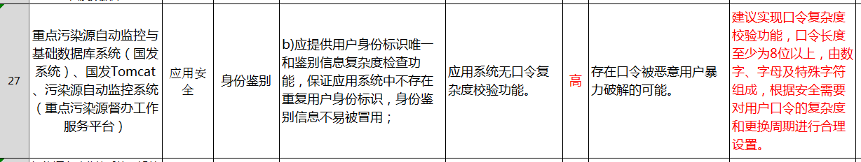  山西省省厅的国发平台、console平台，账号登陆的密码要实现口令校验功能，建议实现口令复杂度校验功能，口令长度至少为8位以上，由数字、字母及特殊字符组成，根据安全需要对用户口令的复杂度和更换周期进行合理设置。  申请部门：
实施部门  审批 | 签名/时间：
实施人 | 责 | 工作量 |  |  |  | 完成时间 | 年 月 日
完成情况确认 | 实施部门确认： 申请人确认：
满意度评价 | □优秀（5分）□满意（4分）□一般（3分）□较差（2分）□很差（1分）  若任务单实施过程优秀、较差或很差，请给出原因：  签名/时间：
远程方式：
山西省厅应用服务器：10.14.1.22:3650 administrator/sxhbt_2009
山西省厅数据库服务器：10.14.1.23:3650 administrator/sxhbt_2009 sa / SXHBT_admin!@#
国发平台：http://192.168.120.99:8080/jointframe/app/AppMain!index.page
msl/11111
国发平台版本3.1 jdk版本1.7

